
INFOMATEK
Volume 6 Nomor 3 September 2004

studi evaluasi kondisi sanitasi pengelolaan makanan di
instalasi gizi dan dapur saji kelas iii
rsup dr. hasan sadikin bandung

Setiati ^{*)}, Lili Mulyatna ^{*)}, Darma Haryeni ^{**)}

Jurusan Teknik Lingkungan
Fakultas Teknik - Universitas Pasundan

Abstrak : Pasien di rumah sakit membutuhkan pelayanan yang sebaik-baiknya, salah satunya yaitu pelayanan makanan yang sehat. Makanan yang sehat, aman dan bebas dari pencemaran bakteri patogen dan kontaminan lainnya sangat diperlukan bagi kelangsungan hidup pasien. Kualitas makanan baik secara bakteriologis, kimiawi maupun fisik harus selalu dipertahankan, agar pasien dapat terhindar dari bahaya keracunan makanan ataupun terjangkitnya penyakit yang perantaranya antara lain: makanan, air, tenaga pengolah, dan tenaga penyaji makanan. Kondisi sanitasi makanan, air bersih, tenaga pengolah dan tenaga penyaji makanan ditentukan dengan menggunakan parameter bakteri E. coli karena bakteri ini merupakan indikator adanya pencemaran fecal dan bakteri patogen. Hasil penelitian secara bakteriologis menunjukkan bahwa sample makanan jadi di instalasi gizi ditemukan mengandung total Coliform (0,4 bakteri/ gram makanan) dan di dapur saji ada 7 sampel makanan jadi mengandung total Coliform (0,1-2,3 bakteri/makanan). Untuk air bersih tidak ditemukan adanya total Coliform, sedangkan usap tangan tenaga pengolah dan tenaga penyaji makanan yang diperiksa di instalasi gizi dan dapur saji kelas III, semua sampel ditemukan mengandung bakteri total Coliform (0,01-0,18 bakteri/cm² luas kedua permukaan telapak tangan). Bakteri ini kemungkinan berasal dari udara, tanah, air atau manusia. Bakteri E. Coli tidak ditemukan pada makanan jadi baik di instalasi gizi maupun dapur saji, tetapi hanya ditemukan pada 2 sampel tenaga penyaji maknan di dapur saji R. 10 (0,02 bakteri/cm² luas kedua permukaan telapak tangan) dan di dapur A. 1 (0,008 bakteri/ cm² luas kedua permukaan telapak tangan).

Kata kunci : bakteri patogen, keracunan makanan, makanan jadi, sanitasi

I. PENDAHULUAN
Rumah sakit sebagai sarana pelayanan kesehatan untuk pelayanan umum dan tempat berkumpulnya orang sakit maupun orang sehat, memungkinkan dapat terjadinya pencemaran lingkungan, gangguan kesehatan dan atau dapat menjadi tempat penyebab penularan penyakit, Dirjen PPM & PLP, Depkes RI [1]. Terutama bagi pasien yang sedang di rawat di rumah sakit yang tubuhnya dalam kondisi lemah sehingga sangat rentan terhadap berbagai penyakit atau gangguan kesehatan serta keracunan akibat makanan.

Makanan yang sehat dan aman merupakan salah satu faktor yang penting untuk meningkatkan derajat kesehatan. Kualitas makanan yang baik secara bakteriologis, kimiawi dan fisik harus dipertahankan, serta terwujudnya perilaku kerja yang sehat dan higienis dalam penanganan makanan sehingga pasien atau konsumen (pegawai rumah sakit) dapat terhindar dari resiko penularan penyakit atau gangguan kesehatan dan keracunan [1].

Salah satu upaya penyehatan lingkungan rumah sakit dapat dilakukan melalui penyehatan (sanitasi) makanan. Sanitasi makanan adalah salah satu usaha pencegahan yang menitik beratkan kegiatan dan tindakan yang perlu untuk membebaskan makanan dari segala bahaya yang dapat mengganggu atau merusak kesehatan, melalui dari sebelum makanan itu diproduksi, selama dalam proses pengolahan, penyiapan, pengangkutan, penjualan sampai pada saat dimana makanan tersebut siap untuk dikonsumsikan kepada konsumen, [1].

Dalam pengelolaan makanan di rumah sakit, banyak faktor yang mempengaruhi proses sanitasi makanan diantaranya adalah :
- Asal/sumber bahan makanan
- Proses hingga menjadi makanan
- Penyajian kepada konsumen
- Faktor-faktor lingkungan terkait seperti kondisi fisik bangunan pengelolaan makanan.

Agar proses sanitasi makanan dapat memenuhi syarat secara kualitas dan fisik maka perlu diketahui jalur perjalanan makanan yaitu proses dimulainya dari pengadaan bahan makanan mentah, proses penyimpanan, proses pencucian, proses pengolahan, proses pewadahan, pengangkutan sampai ke proses penyajian makanan ke konsumen (pasien dan pegawai). Jalur perjalanan makanan perlu mendapat perhatian secara khusus karena nantinya jika makanan terkontaminasi, maka dapat diketahui titik-titik rawan yang menjadi sumber kontaminasi tersebut. Secara umum jalur perjalanan makanan digambarkan seperti pada Gambar 1
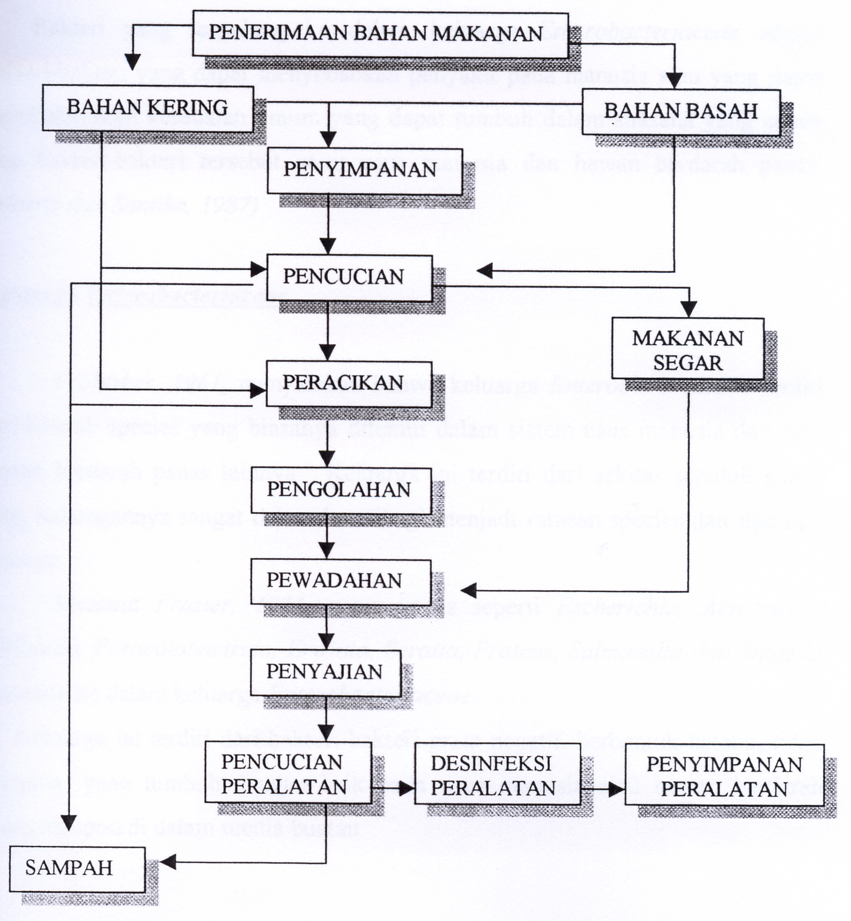
Gambar 1
Diagram Jalur Perjalanan Makanan [1]
Untuk itu perlu dilakukan pengamatan atau pemeriksaan terhadap makanan, air bersih dan tenaga pengolah/penyaji makanan karena semua faktor ini terkait dengan sanitasi pengelolaan makanan di rumah sakit. Dengan adanya pengamatan atau pemeriksaan tersebut maka diharapkan makanan, air dan tenaga pengolah/penyaji tidak menjadi rantai penularan penyakit [1].

II. METODOLOGI PENELITIAN
2.1 Tranportasi dan Pengambilan sampel Makanan

Makanan jadi di Instalasi gizi didistribusikan ke dapur saji dengan menggunakan kereta pengangkut yang dibawa oleh tenaga penyaji dari masingmasing dapur saji. Pengambilan sampel makanan jadi di Instalasi gizi diambil pada saat shift siang dalam hari yang berbeda, serta diutamakan dari jenis makanan yang mempunyai resiko tinggi sebagai penyebab keracunan makanan dan sebagai tempat perkembang biakan bakteri yang baik, diantaranya yaitu makanan yang mengandung protein dan kadar air yang tinggi seperti: daging, unggas, ikan, susu, telur dan olahannya, yang di dapat dari makanan campur yang siap di konsumsi. Sampel makanan jadi diambil dengan menggunakan sendok steril.

Transportasi dan distribusi makanan ditunjukkan pada Gambar 2.
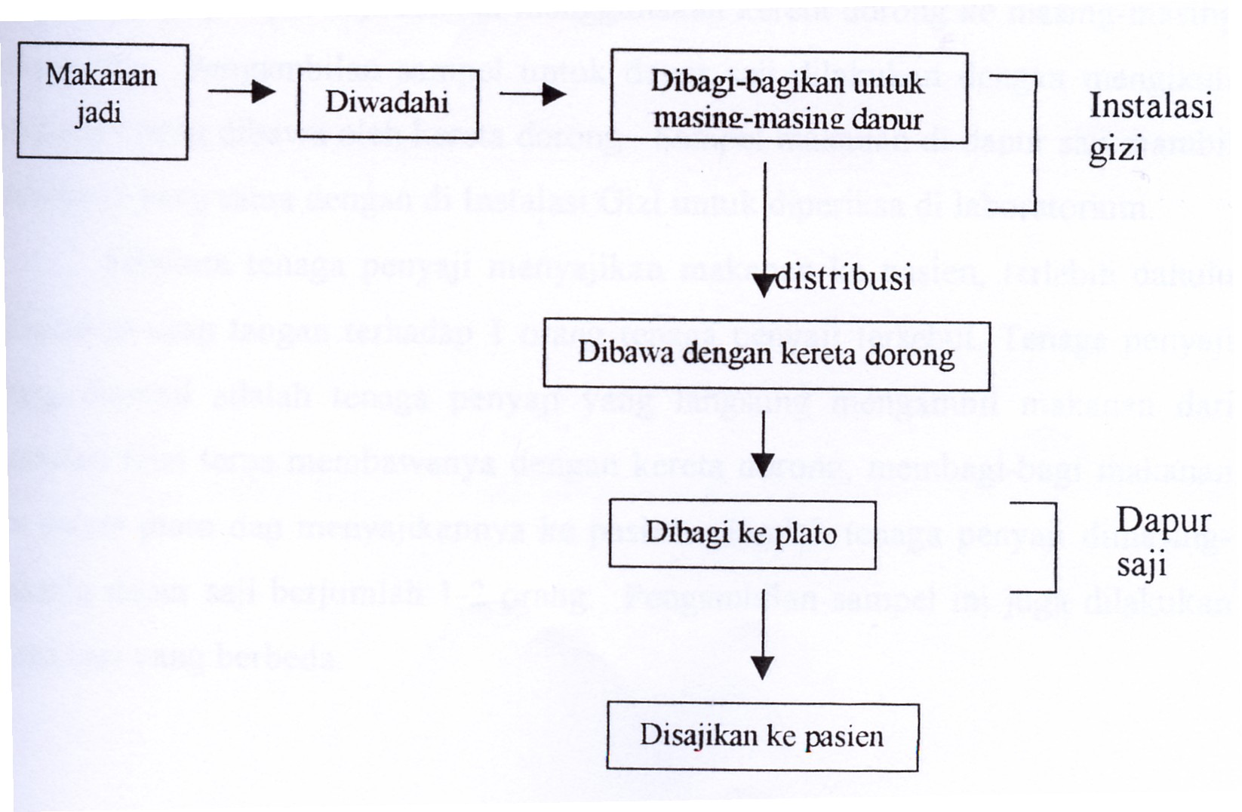
Gambar 2
Transportasi dan distribusi makanan.

Sebelum sampel makanan jadi di Instalasi gizi diambil, dilakukan terlebih dahulu usap tangan terhadap 1 orang tenaga pengolah yang sedang mengolah makanan. Tenaga pengolah ini juga yang akan membagikan makanan jadi yang telah ditempatkan masing-masing dalam wadah besar untuk kemudian dibagikan ke masing-masing wadah yang telah diberi tanda oleh masing-masing dapur saji dengan porsi yang berbeda sesuai dengan jumlah pasien.

Pengambilan sampel dengan usap tangan hanya dilakukan terhadap 3 orang tenaga pengolah yang berbeda dan pada hari yang berbeda pula.

Kemudian makanan jadi tersebut didistribusikan ke masing-masing dapur saji. Makanan ini didistribusikan oleh beberapa orang tenaga penyaji dari masing-masing dapur saji dengan menggunakan kereta dorong ke masing-masing dapur saji. Pengambilan sampel untuk dapur saji dilakukan dengan mengikuti makanan yang dibawa oleh kereta dorong. Sampel makanan di dapur saji diambil dari jenis yang sama dengan di Instalasi Gizi untuk diperiksa di laboratorium.

Sebelum tenaga penyaji menyajikan makanan ke pasien, terlebih dahulu dilakukan usap tangan terhadap 1 orang tenaga penyaji tersebut. Tenaga penyaji yang diambil adalah tenaga penyaji yang langsung mengambil makanan dari Instalasi Gizi terus membawanya dengan kereta dorong, membagi-bagi makanan ke dalam plato dan menyajikannya ke pasien. Jumlah tenaga penyaji dimasingmasing dapur saji berjumlah 1-2 orang. Pengambilan sampel ini juga dilakukan pada hari yang berbeda.

Untuk sampel air diambil dari masing-masing dapur saji di tempat pencucian peralatan makan yang juga dilakukan pada hari yang berbeda pula. Semua sampel untuk pemeriksaan diambil dari tempat pengolahan makanan di Instalasi Gizi dan di 12 dapur saji kelas III RSUP Dr.Hasan Sadikin. 12 dapur saji Kelas III yang di observasi yaitu :
1. Dapur saji R12 : Perawatan infeksi
2. Dapur saji R17 : Perawatan kandungan
3. Dapur saji R10 : Perawatan penyakit dalam
4. Dapur saji R19A : Perawatan syaraf wanita
5. Dapur saji R19 B : Perawatan syaraf pria
6. Dapur saji Cempaka : Perawatan bedah anak
7. Dapur saji R18 : Perawatan jiwa
8. Dapur saji R15 : Perawatan penyakit kulit
9. Dapur saji A1 : Perawatan penyakit dalam anak
10. Dapur saji R2 : Perawatan bedah wanita
11. Dapur saji RC3 : Perawatan THT
12. Dapur saji RC2 : Perawatan Orthopedi

Setelah sampel diambil kemudian dilakukan pemeriksaan di laboratorium untuk mengetahui kemungkinan terjadinya kontaminasi bakteri E.coli dan untuk menghitung jumlah total Coliform sehingga dapat di ketahui kualitas bakteriologis pada:
- Makanan jadi di Instalasi gizi (12 sampel)
- Makanan jadi di dapur saji kelas III (12 sampel)
- Tenaga pengolah di Instalasi gizi (3 sampel)
- Tenaga penyaji di dapur saji kelas III (12 sampel)
- Air bersih di tempat pencucian peralatan makan di dapur saji kelas III (12 sampel)

2.2 Metode Pemeriksaan
Metode yang digunakan adalah metode MPN (Most Probable Number) atau JPT (Jumlah Perkiraan Terdekat). Metode pemeriksaan MPN/JPT yang dilakukan menggunakan metode fermentasi tabung banyak seri 3-3-3. Tes yang dilakukan meliputi :
- Tes perkiraan (Presumtif Test)
- Tes penetapan (Confirmed Test)
- Tes pelengkap (Completed Test)
Skema pemeriksaan makanan di Laboratorium terhadap bakteri golongan Coliform dapat dilihat pada Gambar 3.

2.3 Sampel Tenaga penyaji/ pengolah makanan dan sampel air bersih.

Tenaga pengolah makanan (TPM) adalah orang yang sedang mengolah makanan di Instalasi Gizi. Untuk ini TPM yang diambil sebanyak 3 orang tenaga pengolah.

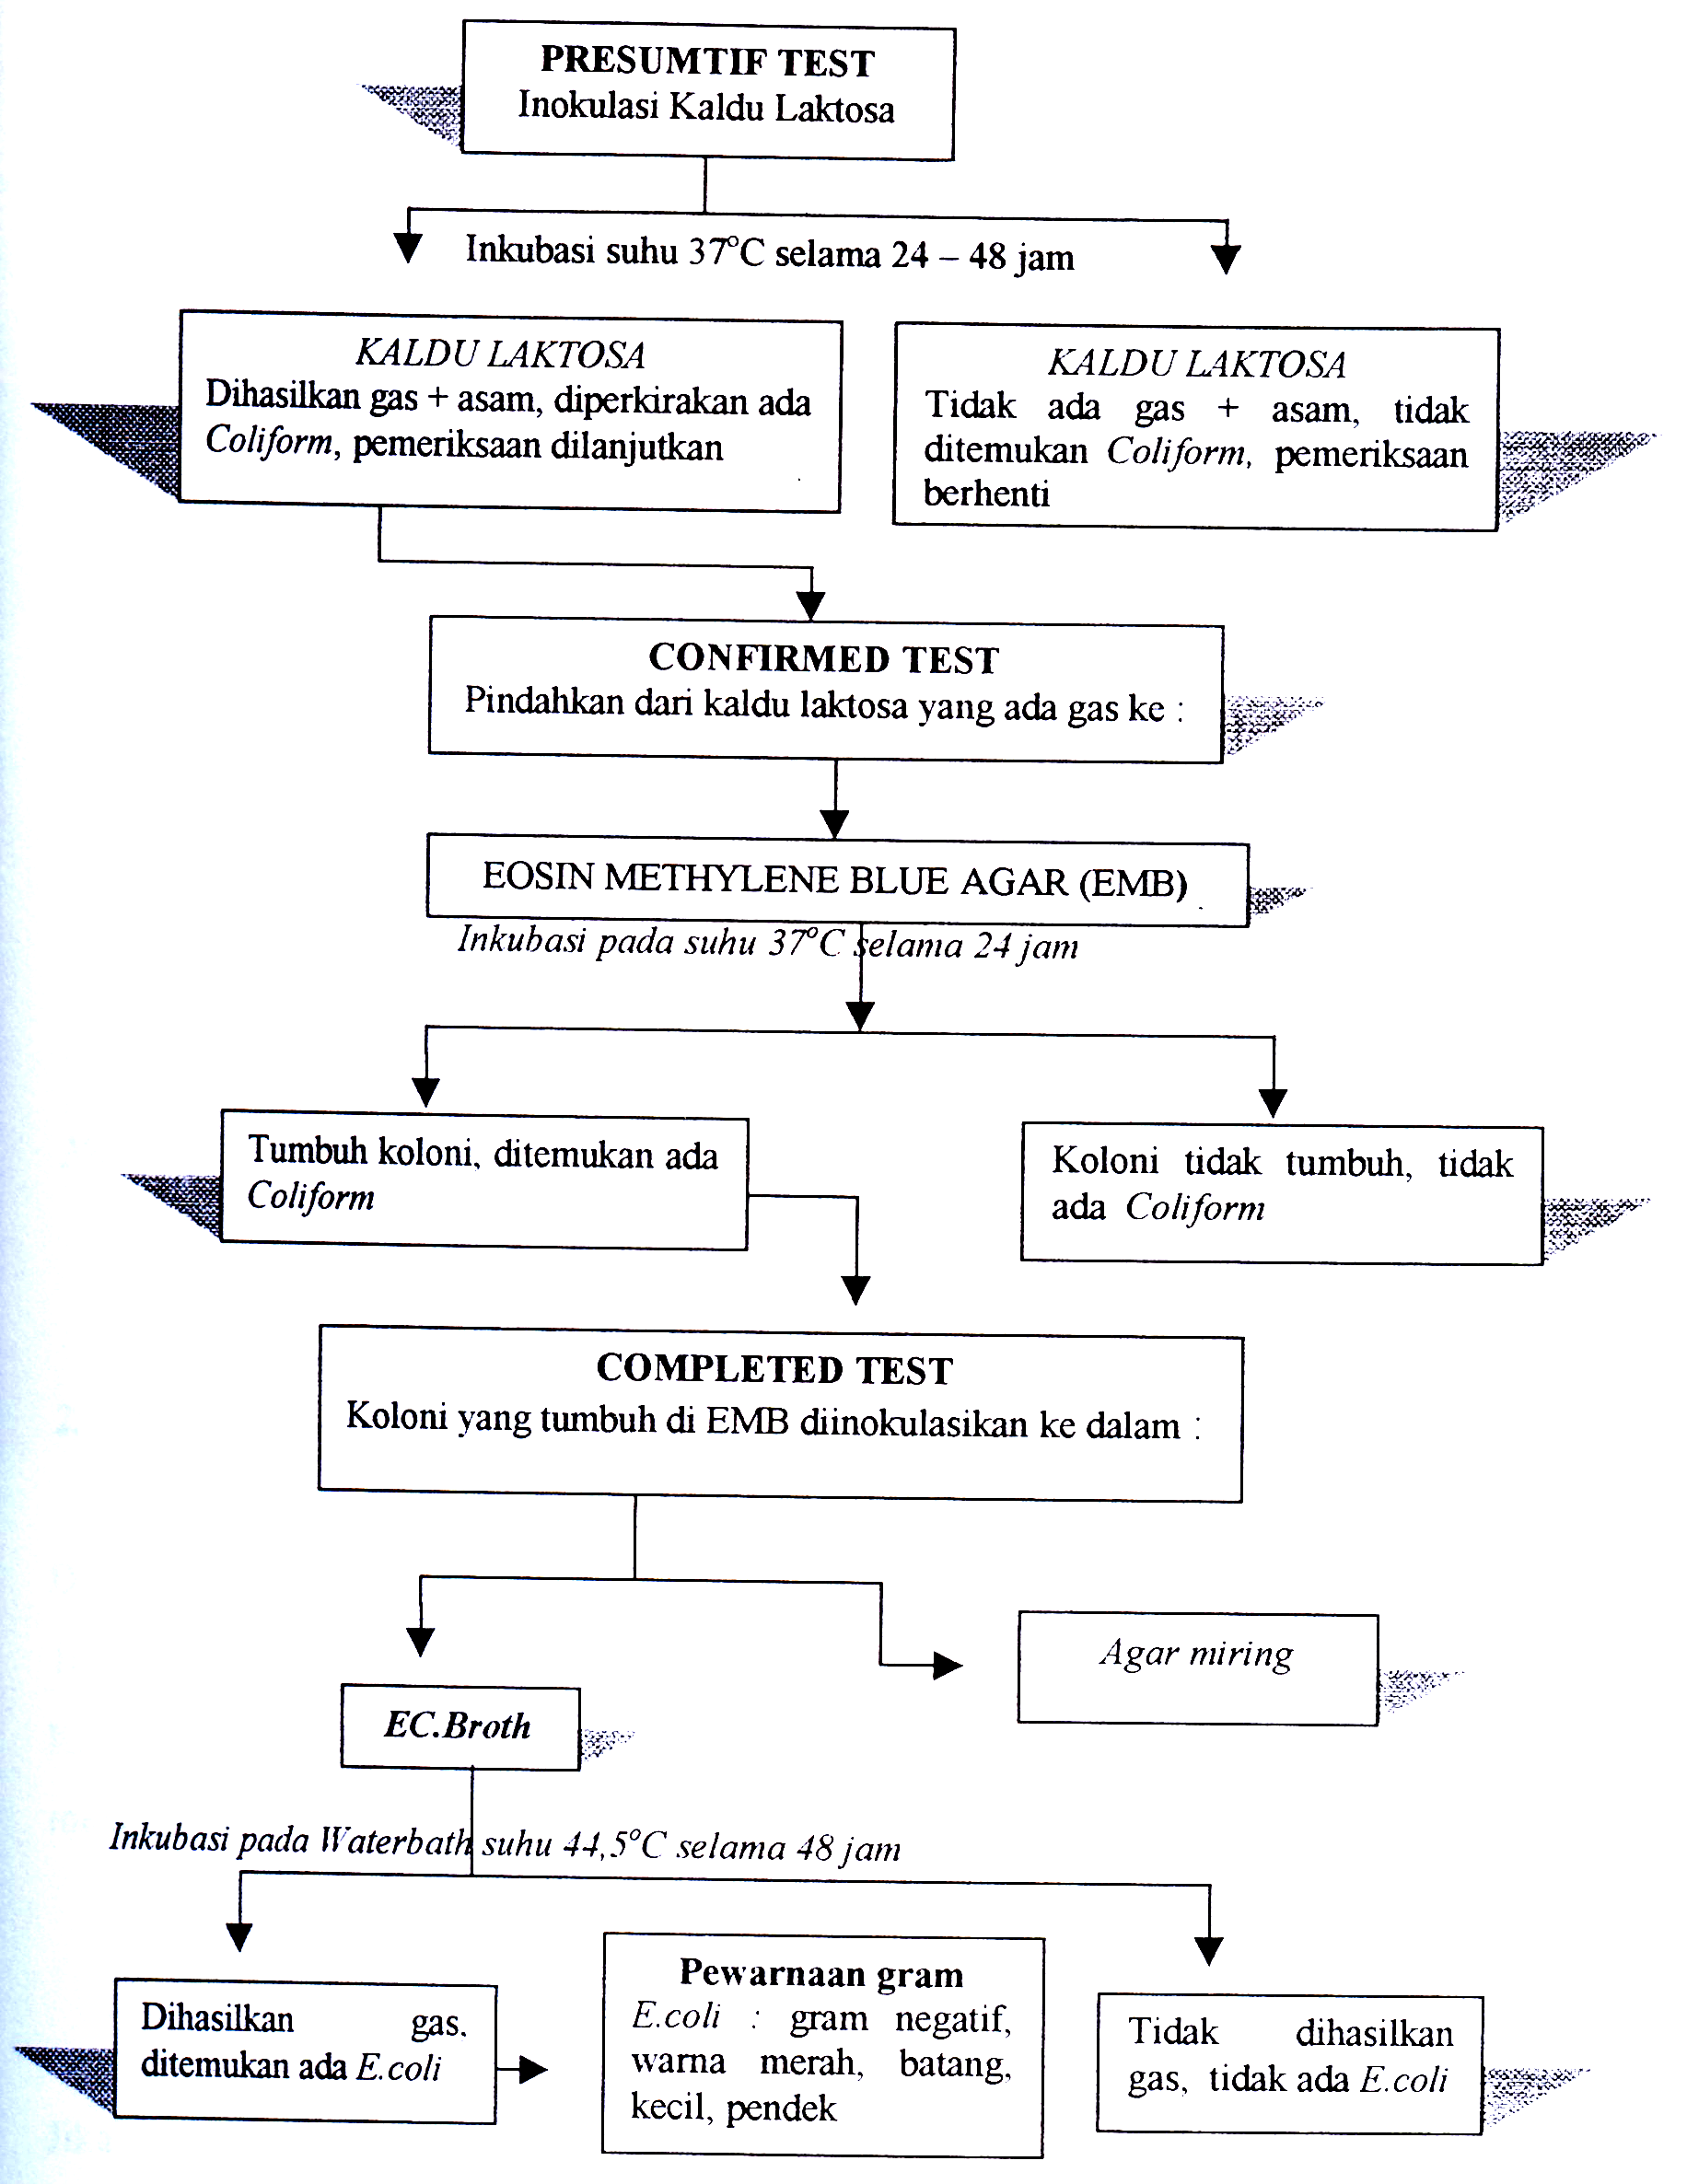
Gambar 3
Skema pemeriksaan makanan di Laboratorium terhadap bakteri golongan Coliform.

Tenaga penyaji adalah orang yang membagikan dan menyajikan makanan ke pasien, diambil masing-masing 1 orang tenaga penyaji makanan di masing-masing dapur saji kelas III RSUP Dr. Hasan Sadikin yang di pilih secara acak. Air bersih yang diambil berasal dari 12 dapur saji kelas III RSUP Dr.Hasan Sadikin di tempat pencucian peralatan makanan.

III. HASIL DAN PEMBAHASAN
3.1 Perhitungan jumlah bakteri sebenarnya dari hasil nilai JPT/gr untuk makanan jadi di dapur R19B

Hasil pemeriksaan total Coliform terhadap makanan jadi di R19B dengan sistem 3-3-3 telah memberikan angka-angka sebagai berikut:
1 buah tabung positif untuk volume 10 ml
0 buah tabung positif untuk volume 1 ml
0 buah tabung positif untuk volume 0,1 ml

Penyelesaiannya:
Sesuai dengan ketentuan JPT, maka nilai analisis total Coliform/100 ml untuk makanan jadi di R19B mempunyai nilai JPT 1-0-0 yang dilihat dari Tabel JPT yaitu sebesar 4.

Penetapan nilai JPT dilihat dari Tabel JPT dikonversikan kedalam nilai nyata, sehingga jumlah bakteri Coliform dapat dihitung sebagai berikut:
$$\begin{matrix}\text{Jumlah} & {\text{Coliform}}/{\text{100}}\text{ml}=\end{matrix}\text{NilaiJPT}×\frac{\text{10}}{\begin{matrix}\text{Volume} & \text{tes} & \text{Terbesar}\end{matrix}}$$
$$=4×\frac{\text{10}}{\text{10}}=4$$

kemudian dikonversikan ke dalam gram, dimana sampel berbentuk padat, maka terlebih dahulu harus membuat suspensi 1:10 dari sampel tersebut, Fardiaz [2]. Berdasarkan hal tersebut maka 10 gr bahan diencerkan ke dalam 90 ml pepton dan dianggap pengenceran 100 ml, sehingga perhitungan jumlah bakteri dapat dinyatakan dalam total Coliform/gr bahan dengan konversi sebagai berikut :
total Coliform = 4/100 ml/10 gr
= 0,4/gr

3.2 Perhitungan jumlah bakteri sebenarnya dari hasil nilai JPT/100 ml untuk Air bersih di dapur R12

Hasil pemeriksaan total coliform terhadap air bersih di R12 dengan sistem 3-3-3 di dapat hasil sebagai berikut :
0 buah tabung positif untuk volume 10 ml
0 buah tabung positif untuk volume 1 ml
0 buah tabung positif untuk volume 0,1 ml

Penyelesaiannya:
Sesuai dengan ketentuan perhitungan JPT, maka nilai analisis total Coliform untuk air bersih di R12 mempunyai nilai JPT 0-0-0 yang dilihat dari Tabel JPT yaitu sebesar 0.
Penetapan nilai JPT dilihat dari Tabel JPT dikonversikan ke dalam nilai nyata, sehingga jumlah bakteri Coliform dapat dihitung sebagai berikut :
$$\begin{matrix}\text{Jumlah} & {\text{Coliform}}/{\text{100}}\text{ml}=\end{matrix}\text{NilaiJPT}×\frac{\text{10}}{\begin{matrix}\text{Volume} & \text{tes} & \text{Terbesar}\end{matrix}}$$
$$=0×\frac{\text{10}}{\text{10}}=0$$
= 0,4/gr

3.3 Perhitungan jumlah Total Coliform untuk tenaga penyaji R10

Hasil pemeriksaan total Coliform terhadap usap kedua telapak tangan penyaji R10 dengan sistem 3-3-3 di dapat hasil sebagai berikut :
2 buah tabung positif untuk volume 1 ml
3 buah tabung positif untuk volume 0,1 ml
3 buah tabung positif untuk volume 0,01 ml

Penyelesaiannya:
Penetapan nilai JPT untuk usap tangan ditetapkan dengan menggunakan rumus menurut [3] adalah:

$$\begin{aligned}\begin{matrix}\text{Nilai} & \text{JPT}=\frac{\begin{matrix}\text{Jumlah} & \text{Tabung} & \text{dengan} & \text{hasil} & \text{positif}×\text{100}\end{matrix}}{\sqrt{\begin{matrix}\text{Jml} & \text{ml} & \text{tab} & \text{dengan} & \text{hasil} & \text{negatif} & & \text{Jml} & \text{ml} & \text{seluruh} & \text{tab}\text{.} & \text{yang} & \text{digunakan}\end{matrix}{}^{}}}\end{matrix} \\ \text{Nilai}\begin{matrix}\text{JPT}=\frac{8×\text{100}}{\sqrt{1×3,\text{33}}}=\text{438},\text{35}\end{matrix}\end{aligned}$$
Jadi hasil nilai JPT adalah = 438
Nilai hasil JPT kemudian dikonversikan ke dalam nilai nyata, sehingga jumlah bakteri Coliform dapat dihitung berdasarkan rumus menurut [3] sebagai berikut :
$$\begin{aligned}\begin{matrix}\text{Jumlah} & {\text{Coliform}}/{\text{100}}\text{ml}=\end{matrix}\text{Nilai}\begin{matrix}\text{JPT} & (\text{Dari} & \text{Tabel})×\frac{\text{10}}{\begin{matrix}\text{Volume} & \text{tes} & \text{Terbesar}\end{matrix}}\end{matrix} \\ \begin{matrix}\text{Jumlah} & {\text{coliform}}/{\text{100}}\text{ml}=\text{438}×\frac{\text{10}}{1}=\text{4380}\end{matrix}\end{aligned}$$

Kemudian dilakukan konversi untuk mendapatkan jumlah total Coliform/luas permukaan kedua telapak tangan (cm²), dimana jumlah PBS yang digunakan untuk usap tangan sebanyak 5 ml sedangkan luas permukaan kedua telapak tangan tenaga penyaji R10 adalah 1161,5 cm² maka :
Jumlah total Coliform = 4380/ 100 ml x 5 ml x 1
/ 1161,5 cm² .
= 0,18/cm² luas permukaan kedua telapak tangan

3.4 Perhitungan jumlah E. Coli untuk tenaga penyaji R10

Hasil pemeriksaan E.Coli terhadap usap tangan penyaji R10 dengan sistem 3-3-3 di dapat hasil sebagai berikut :
2 buah tabung positif untuk volume 1 ml
0 buah tabung positif untuk volume 0, l ml
0 buah tabung positif untuk volume 0,01 ml

Penyelesaiannya:
Penetapan nilai JPT untuk usap tangan ditetapkan dengan menggunakan rumus menurut [3] adalah:

$$\begin{aligned}\begin{matrix}\text{Nilai} & \text{JPT}=\frac{\begin{matrix}\text{Jumlah} & \text{Tabung} & \text{dengan} & \text{hasil} & \text{positif}×\text{100}\end{matrix}}{\sqrt{\begin{matrix}\text{Jml} & \text{ml} & \text{tab} & \text{dengan} & \text{hasil} & \text{negatif} & & \text{Jml} & \text{ml} & \text{seluruh} & \text{tab}\text{.} & \text{yang} & \text{digunakan}\end{matrix}{}^{}}}\end{matrix} \\ \text{Nilai}\begin{matrix}\text{JPT}=\frac{2×\text{100}}{\sqrt{1,\text{33}×3,\text{33}}}=\text{52},\text{08}\end{matrix}\end{aligned}$$
Jadi hasil nilai JPT adalah = 52
Nilai hasil JPT kemudian dikonversikan ke dalam nilai nyata, sehingga jumlah bakteri E.Coli dapat dihitung berdasarkan rumus menurut [3] sebagai berikut :
$$\begin{aligned}\begin{matrix}\text{Jumlah} & {\text{Coliform}}/{\text{100}}\text{ml}=\end{matrix}\text{Nilai}\begin{matrix}\text{JPT} & (\text{Dari} & \text{Tabel})×\frac{\text{10}}{\begin{matrix}\text{Volume} & \text{tes} & \text{Terbesar}\end{matrix}}\end{matrix} \\ \begin{matrix}\text{Jumlah} & {\text{coliform}}/{\text{100}}\text{ml}=\text{52}×\frac{\text{10}}{1}=\text{520}\end{matrix}\end{aligned}$$

Kemudian dilakukan konversi untuk mendapatkan jumlah E.coli/luas permukaan kedua telapak tangan (cm²), dimana jumlah PBS yang digunakan untuk usap tangan sebanyak 5 ml sedangkan luas permukaan kedua telapak tangan tenaga penyaji R10 adalah 1161,5 cm².
maka :
Jumlah E.coli = 520/100mlx5 mlx1/1161,5 cm²
= 0,02 /cm² luas permukaan kedua telapak tangan

Dengan cara perhitungan yang sama, maka jumlah bakteri Coliform dan jumlah bakteri E.Coli untuk sampel yang lain dapat dilihat pada Tabel 1 - Tabel 4.

▪ Makanan Jadi
Sampel diambil dari makanan jadi yang ada di Instalasi gizi dan dapur saji kelas III.

Pada pemeriksaan makanan untuk tes perkiraan ditemukan terbentuknya gas pada tabung Durham yang telah disimpan pada suhu 37°C selama 24-48 jam.

Adapun hasil pemeriksaan laboratorium terhadap bakteri E.coli darl total Coliform untuk makanan ditujukkan dalam Tabel 1.

Tabel 3
Hasil pengumpulan data bakteri Coliform pada makanan jadi di Instalasi Gizi
dan dapur saji kelas III RSUP Dr Hasan Sadikin Bandung bulan Agustus - September 2001
No | Tgl Sampel | Instalasi gizi |  |  | Dapur saji kelas III
No | Tgl Sampel | Nama Makanan | Makanan/gram |  | Tempat | Makanan/gram
No | Tgl Sampel | Nama Makanan | Total Coliform | E.Coli | Tempat | Total Coliform | E. coli
1  2  3  4  5  6  7  8  9  10  11  12 | 13-8-01  14-8-01  15-8-01  20-8-01  21-8-01  22-8-01  27-8-01  28-8-01  29-8-01  3-9-01  4-9-01  5-9-01 | Hati kuah  Ayam kecap  Daging kuah  Telur bumbu kuning  Semur hati  Ayam kuah  Daging kuah  Telur bumbu kuning  Bola daging  Opor ayam  Telur bumbu kuning  Semur hati | 0  0  0  0  0  0  0  0  0  0  0  0,4 | 0  0  0  0  0  0  0  0  0  0  0  0 | R-12  R.17  R.10  R-19A  R.19B  Cempaka  R-18  R.15  A.1  R-2  RC.3  RC. 2 | 0  0  0,4  0  0,4  0,4  0,4  0  0,1  1,1  0  2,3 | 0  0  0  0  0  0  0  0  0  0  0  0

Tabel 4
Hasil pengumpulan data Rumah sakit RSUP
Dr Hasan Sadikin mengenai makanan
No | Tgl Sampel | Instalasi gizi |  |  | Dapur saji kelas III
No | Tgl Sampel | Nama Makanan | Makanan/gram |  | Tempat | Makanan/gram
No | Tgl Sampel | Nama Makanan | Total Coliform | E.Coli | Tempat | Total Coliform | E. coli
1  2  3  4  5 | 17-01-01  18-01-01  31-01-01  9-11-01  20-12-01 | Daging  Telur bumbu kuning  Semur hati  Ati sapi  Opor ayam  Semur telur  Telur bumbu kuning  Daging bumbu kuning | -  -  -  -  -  -  -  - | 0  0  0,5  -  -  0  0  - | -  -  -  R-10  R.10  -  -  R-10 | -  -  -  -  -  -  -  - | -  -  -  0  0  -  -  0,76

Menurut Peraturan Menteri Kesehatan RI tentang persyaratan kesehatan rumah makan dan restoran nomor 304/MenKes/Per/IV/1989 tanggal 22 April 1989 menyebutkan bahwa standar makanan untuk bakteri E.Coli/gram sampel adalah 0. Dari Tabel 1 dapat dilihat bahwa hanya 1 sampel di Instalasi gizi yang ditemukan mengandung total Coliform (0,4 bakteri Coliform/gram makanan), tetapi setelah sampai di dapur saji kelas III ada 7 sampel makanan jadi dari jenis makanan yang sama dengan di Instalasi gizi mengandung total Coliform (0,1 - 2,3 bakteri Coliform/gram makanan).

Hal ini dapat terjadi kemungkinan karena terkontaminasi selama dalam perjalanan yang dibawa dari Instalasi gizi ke masing-masing dapur saji karena kondisi beberapa kereta dorong yang digunakan untuk mengangkut makanan kurang memenuhi persyaratan teknis penyehatan makanan, seperti keadaan kereta yang sudah jelek (berkarat dan lapuk). Bakteri E.Coli tidak ditemukan pada pemeriksaan semua sampel makanan jadi.

Dari data-data hasil pemeriksaan bakteriologis pada Tabel 1 dan juga data yang diperoleh dari Rumah sakit Hasan Sadikin Bandung pada Tabel 2 menunjukkan bahwa kondisi sanitasi makanan jadi di Instalasi gizi dan dapur saji kelas III dapat dikatakan relatif baik.

▪ Usap Tangan Tenaga Pengolah dan Penyaji Makanan

Sampel untuk usap tangan dilakukan terhadap 3 orang tenaga yang sedang mengolah makanan dan 12 tenaga penyaji yang ada di dapur saji kelas III dimana tenaga penyaji ini yang membawa makanan dengan kereta dorong dan kemudian menyajikan makanan ke pasien.

Pemeriksaan usap tangan pada tes perkiraan ditemukan terbentuknya gas pada tabung Durham yang disimpan pada suhu 37°C selama 24-48 jam, serta ditemukannya asam, dimana ditandai dengan terjadinya perubahan warna kaldu laktosa dari warna ungu ke warna kuning. Untuk lebih jelasnya dapat dilihat pada Tabel 3.

Menurut Peraturan Menteri Kesehatan RI tentang persyaratan kesehatan rumah makan dan restoran nomor 304/MenKes/Per/IV/1989 tanggal 22 April 1989 menyebutkan bahwa standar untuk usap alat tidak boleh mengandung E.Coli/cm² permukaan alat.

Standar untuk usap tangan sampai saat ini belum ada, sehingga dengan berpedoman pada ketentuan diatas maka E.Coli untuk usap tangan tidak boleh lebih dari 0/cm² luas permukaan kedua telapak tangan.

Standar ini dapat digunakan karena untuk usap tangan juga menggunakan media transpor PBS untuk pengambilan sampelnya sama dengan untuk pemeriksaan alat makan/masak.

Dari hasil pemeriksaan, semua sampel ditemukan ada total Coliform. Total Coliform yang ditemukan disini kemungkinan besar berasal dari udara, tanah, air, atau manusia. Saat diujikan ke media EC.broth untuk memastikan E.Coli, ternyata hanya sebagian kecil saja dari sampel yang positif ditemukan mengandung E.Coli yaitu sampel usap tangan tenaga penyaji di dapur saji R10 dan tenaga penyaji di dapur A.1 E.Coli yang ditemukan disini mungkin disebabkan karena tenaga penyaji kurang mengerti mengenai masalah sanitasi kesehatan lingkungan. Beberapa pengolah dan penyaji makanan mungkin tidak mencuci tangan jika keluar dari kamar mandi, dan tidak mencuci tangan dahulu sebelum menyajikan makanan.

Tabel 3
Hasil pengumpulan data bakteriologis usap tangan tenaga pengolah makanan di Instalasi Gizi dan tenaga penyaji makanan di dapur saji kelas III RSUP Dr.Hasan Sadikin pada bulan Agustus-September 2001

No | Tgl sampel | Luas kedua telapak tangan (cm²) | Intalsi gizi |  | Dapur saji kelas III
No | Tgl sampel | Luas kedua telapak tangan (cm²) | Usap tangan/kedua telapak tangan |  | Tempat | Luas permukaan kedua telapak tangan (cm²) | Usap tangan/kedua telapak tangan
No | Tgl sampel | Luas kedua telapak tangan (cm²) | Total Coliform | E.coli | Tempat | Luas permukaan kedua telapak tangan (cm²) | Total Coliform | E.Coli
1  2  3  4  5  6  7  8  9  10  11  12 | 13-8-01  14-8-01  15-8-01  20-8-01  21-8-01  22-8-01  27-8-01  28-8-01  29-8-01  3-9-01  4-9-01  5-9-01 | 1144.5  -  -  -  -  -  1187,3  -  -  -  -  1061,3 | 0,14  -  -  -  -  -  0,08  -  -  -  -  0,09 | 0  -  -  -  -  -  0  -  -  -  -  0 | R-12  R.17  R.10  R-19A  R.19B  Cempaka  R-18  R.15  A.1  R-2  RC.3  RC. 2 | 1230,8  1204,6  1161,5  1275,2  1195,9  1204,6  1069,5  1257,4  1204,6  1275,2  1195,9  1069,5 | 0,13  0,10  0,18  0,01  0,13  0,09  0,12  0,11  0,15  0,13  0,10  0,15 | 0  0  0,02  0  0  0  0  0  0,008  0  0  0

IV. KESIMPULAN
Berdasarkan hasil analisis dan pembahasan yang telah dibahas, maka dapat ditarik kesimpulan sebagai berikut :
- Hasil penelitian secara keseluruhan terhadap makanan jadi, tenaga pengolah dan penyaji makanan serta air bersih di Instalasi gizi dan dapur saji menunjukkan keadaan yang relatif baik.
- Ditemukannya bakteri Coliform pada 1 sampel makanan jadi (0,4 bakteri/gram makanan) di Instalasi gizi dan 7 sampel makanan jadi didapur saji (0,1 bakteri/gram makanan- 2,3 bakteri/gram makanan) menunjukkan bahwa makanan jadi kemungkinan terkontaminasi pada saat pengangkutan atau juga dapat terkontaminasi oleh tenaga pengolah dan penyaji makanan.
- Dengan ditemukannya bakteri Coliform pada usap tangan dari semua tenaga pengolah dan penyaji makanan dan ditemukannya bakteri E.Coli pada usap 2 tenaga penyaji yaitu di dapur saji R.10 (0,02 bakteri E.Coli/cm² luas kedua permukaan telapak tangan) dan di dapur A.1 (0,008 bakteri E.Coli/cm² luas kedua permukaan telapak tangan), menunjukkan bahwa tenaga pengolah dan penyaji makanan kurang memperhatikan prinsip-prinsip sanitasi penyehatan makanan yang ada seperti pencucian tangan, kebersihan dan kesehatan diri.

V. DAFTAR RUJUKAN
[1] Direktorat Jenderal PPM & PLP, Depkes., (1996), Pedoman Teknis Sanitasi (Penyehatan) Pengelolaan Makanan Di Rumah Sakit, Jakarta.

[2] Fardiaz, S., (1989), Analisis Mikrobiologi Pangan, Departemen Pendidikan dan Kebudayaan, IPB.
[3] Suriawiria, U., (1993), Mikrobiologi Air, Alumni, Bandung.

*) Dosen Jurusan Teknik Lingkungan Fakultas Teknik Unpas ^{**)} Alumni TL FT-Unpas

